华南农业大学期末考试试卷答案
2010-2011学年第 1 学期 考试科目： 概率论与数理统计

- 填空题（本大题共 5 小题，每小题 3 分，共 15分）
得分
1、若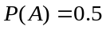，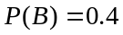，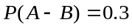，则
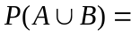 0.7 .

2、设随机变量的概率密度为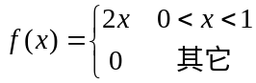，以表示对的三次独立重复观察中事件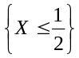出现的次数，则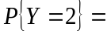 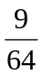 .

3、设由来自正态总体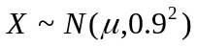容量为9的简单随机样本，得到样本均值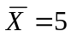，则未知参数的置信度为0.95的置信区间是 (4.804，5.588) . (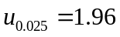)
4、设总体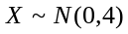，而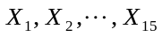为取自该总体的样本，则统计量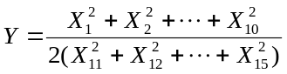服从 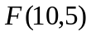 分布.

5、因素分3个水平，对每个水平进行4次试验，用方差分析法检验各组均值是否相等，试完成下列方差分析表：
方差来源 | 偏差平方和 | 自由度 | 均方和 | 值
因子 | 224 | 2 | 112 | 4.94
误差 | 204 | 9 | 22.67
总计 | 428 | 11

得分
二、选择题（本大题共 5 小题，每小题 3 分，共 15 分）
1、袋中有4个白球2个黑球，今从中任取3个球，则至少一个黑球的概率为( A ).
(A) (B)
(C) (D)
2、设随机变量服从正态分布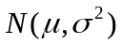，则随的增大，概率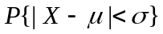( C ).
(A) 单调增大 (B) 单调减少
(C) 保持不变 (D) 增减不定
3、设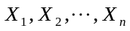是总体的样本，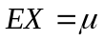，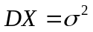，是样本均值，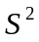是样本方差，则 ( D ).
(A) 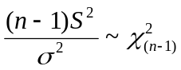 (B) 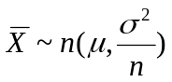
(C) 与独立 (D) 是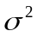的无偏估计量
4、设随机变量的分布函数为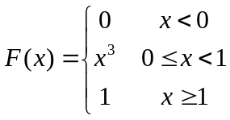，则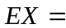( B ).
(A) 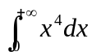 (B) 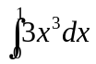
(C) 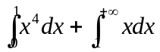 (D) 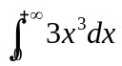
5、总体服从正态分布，已知，为样本，在水平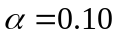下检验假设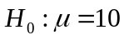，接受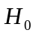等价于 ( C ).
(A) 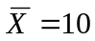 (B) 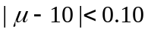
(C) 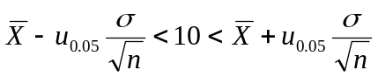 (D) 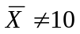

三、解答题（本题10分）
得分

玻璃杯成箱出售，每箱20只。假设各箱含0、1、2只残次品的概率相应为0.8、0.1和0.1，某顾客欲购买一箱玻璃杯，在购买时，售货员随意取一箱，而顾客随机地察看4只，若无残次品，则买下该箱玻璃杯，否则退回。试求：
1、顾客买下该箱的概率；（7分）
2、在顾客买下的该箱中，没有残次品的概率。（3分）
解：设事件表示“顾客买下该箱”，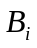表示“箱中恰好有件次品”，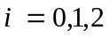。则
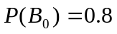，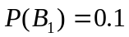，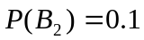，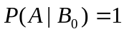，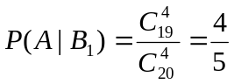，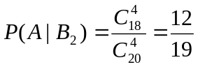 …………………………………………………………3分
1、由全概率公式得
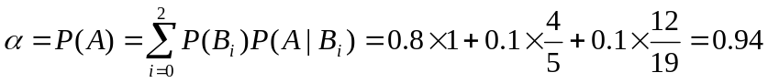 ……4分
2、由贝叶斯公式
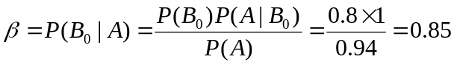 ………………3分
得分
四、解答题（本题10分）
设随机变量在区间(0，1)服从均匀分布，求随机变量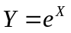的概率密度函数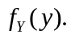
解：由题设知，的概率密度为
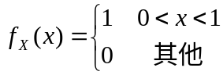 ………………2分
………………3分
故 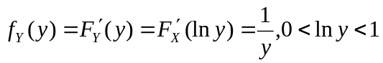 ………………3分
所以 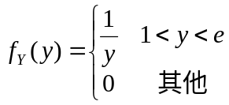 ……………………………………2分
得分
五、解答题（本题10分）
已知随机变量的概率密度为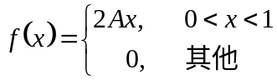，
求：1、参数；(2分)
2、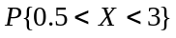；(2分)
3、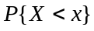；(6分)
解：1、由归一性，得
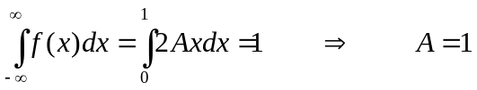 …………………………2分
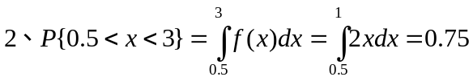 ………………………2分
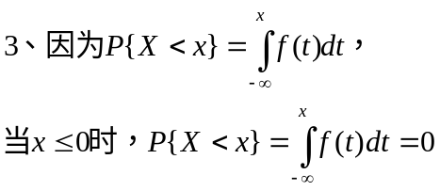 …………………………………2分
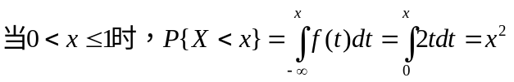 …………………2分
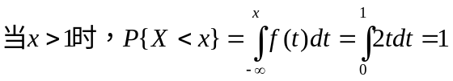 …………………………2分

六、解答题（本题12分）
得分
设二维随机变量的联合概率密度为
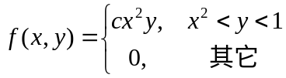，
1、确定常数的值；（4分）
2、二维随机变量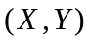是否相互独立？为什么？（8分）
解：1、因为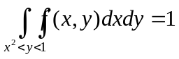，即
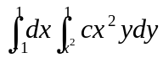=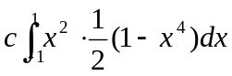=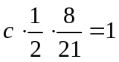 ………………3分
所以，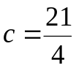 ……………………1分
2、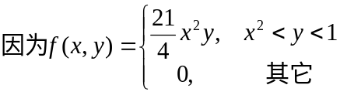
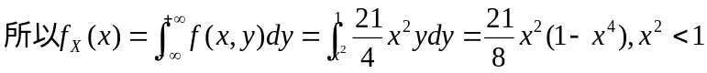
即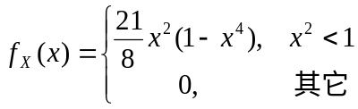 …………………………3分
同理，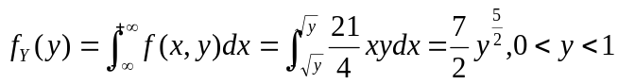
即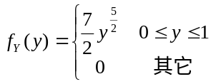 …………………………3分
显然有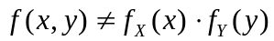，所以与不独立。 …………2分
得分
七、解答题（本题10分）
设总体的密度函数为
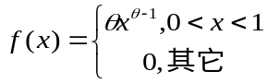
其中是未知参数，且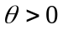。试求的极大似然估计量。
解：设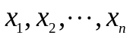是的子样观察值，那么样本的似然函数为
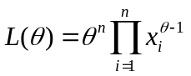 …………………3分
就有
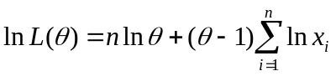 …………………3分
于是，似然方程为
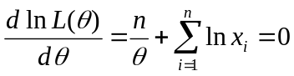 ………………………2分
从而，可得
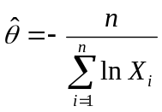 ……………………………2分

八、解答题（本题8分）
得分
有人认为企业的利润水平和它的研究费用间存在着近似的线性关系。下面是某10个企业的利润水平()与研究费用()的调查资料：
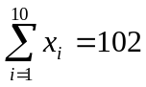，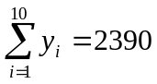，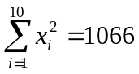，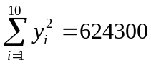，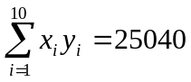试建立研究费用与企业利润水平的回归直线方程。
解：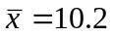，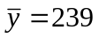 ………………………………1分
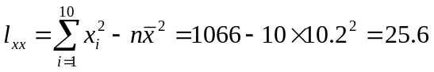 …………………………1分
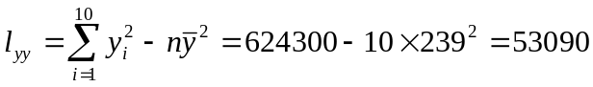 …………………………1分
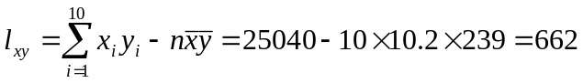 ………………………1分
故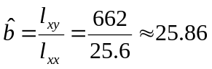； ……2分
因此回归直线方程为 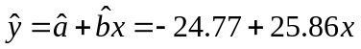 ……………………2分

九、解答题（本题8分）
得分
设某经销商正与某出版社联系订购下一年的挂历，根据多年的经验，经销商得出需求量分别为150本，160本，170本，180本的概率分别为0.1，0.4，0.3，0.2，种订购方案的获利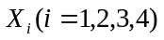(百元)是随机变量，经计算各种订购方案在不同需求情况下的获利如下表：
需求数量  订购方案 | 需求150本  （概率0.1） | 需求160本  （概率0.4） | 需求170本  （概率0.3） | 需求10本  （概率0.2）
订购150本获利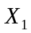 | 45 | 45 | 45 | 45
订购160本获利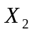 | 42 | 48 | 48 | 48
订购170本获利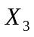 | 39 | 45 | 51 | 51
订购180本获利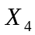 | 36 | 42 | 48 | 54
1、经销商应订购多少本挂历可使期望利润最大？（5分）
2、在期望利润相等的情况下，考虑风险最小经销商应订购多少本挂历。（5分）
解：1、因为 ……………1分
………………1分
………………1分
………………1分
所以要使期望利润最大，可订购160本或170本。 ………………1分
2、由于
………………1分
………………1分
………………1分
…………………1分
因为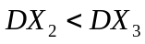，所以从风险考虑应订购160本。 ………………1分

